**Justificativa da escolha:**

Escolhemos o MongoDB (documentos) por acreditarmos ser o modelo que mais facilitará a implementação com nossos dados, visto que será muito prático visualizar todas cidades na “collection” separadas cada uma em um documento.

Além disso, caso fosse utilizado o modelo baseado em grafos, seria algo muito complexo, além dele ser mais adequado para o caso de precisarmos conectar as cidades através de rotas, por exemplo. Ou até mesmo o chave valor, que é algo muito simples, tornando difícil visualizar os dados e podendo ser difícil consultar os dados nele

**Arquivo de dados utilizado para importar dados no MongoDB Compass:**

[Arquivo de dados](https://github.com/AugustoBortoncello3547/Arquivos_E_Indices)

Neste trabalho utilizamos um método de criptografia chamado Cifra XOR para criptografar o campo “idAlfaNumerico”. Este método é considerado um tipo de cifra aditiva, pois uma string de texto pode ser criptografada aplicando o operador XOR bit a bit a cada caractere usando uma determinada chave. Vale ressaltar que esse método é utilizado em cifras mais complexas, pois para uma dada entrada de texto, o resultado desse texto cifrado tem a mesma probabilidade de ser 0 ou 1 para um bit de chave verdadeiramente aleatório. Dentre as vantagens dessa cifra, podemos citar:

* Fácil de implementar
* A operação de XOR é bem barata
* Perfeitamente balanceado, ou seja, a mesma mensagem criptografada depois de descriptografada será exatamente igual, sem perda ou qualquer redundância.

Uma curiosidade dessa cifra, é que ela é bastante utilizada em malwares de computador, pois ela torna a engenharia reversa mais difícil.

Para importar os dados basta ir na opção “Add Data” do programa MongoDB Compass, selecionar o arquivo .csv e configurar os tipos das colunas. Ou seja, não é necessário realizar nenhum comando em específico.

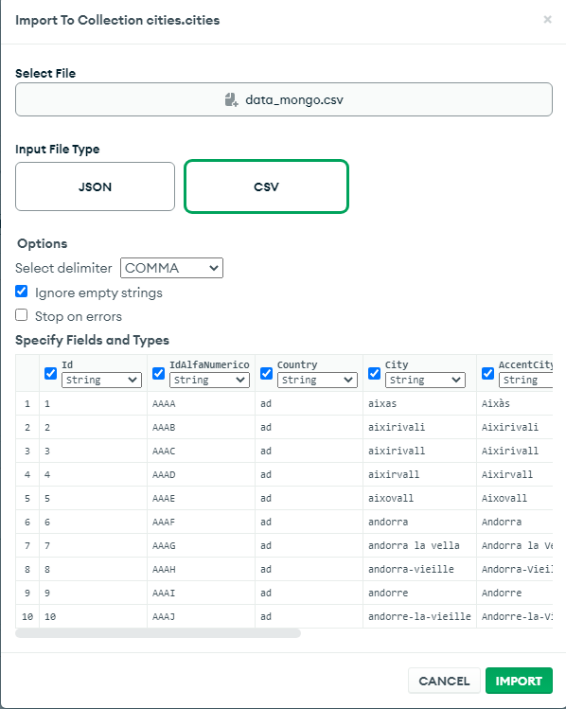

Dessa forma, internamente a interface, utiliza o seguinte comando para inserir os dados:

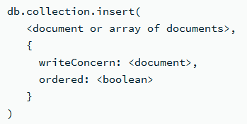

Legenda:

**1º parâmetro**: conjunto de dados para inserir

**writeConcern**: cuidados com a escrita dos dados [Doc](https://www.mongodb.com/docs/manual/core/transactions/#std-label-transactions-write-concern)

**ordered**: se os dados serão inseridos ordenados, além de avaliar se deve prosseguir caso ocorra um erro

**Indexes:**

O MongoDB criou automaticamente a coluna _id, que já possui um index, sendo necessário criar manualmente o restantes dos indexes, sendo eles:

* **ID**: asc1 e único
* **IDAlfaNumerico**: asc1 e único
* **Country**: text
* **Population**: desc1

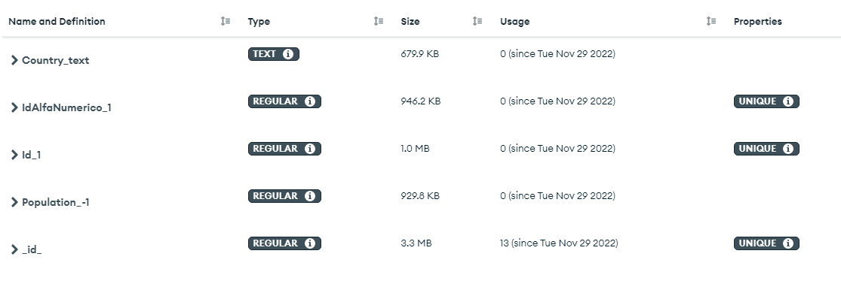

O comando que ele realiza é o seguinte:

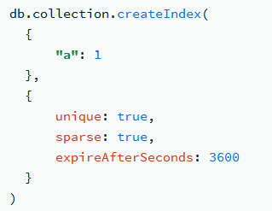

Legenda:

1º parâmetro: lista de chaves

2º parâmetro: opções opcionais, como unique

**Querys:**

* **Quantas cidades tem em um país?**

Selecionar $group

{

_id: "$Country",

count:{$sum:1}

}

* **Quantos países o dataset possui?**

Selecionar $count

"Id"

* **Lista das cidades que começam com X letra?**

Query

{City: /^x/i}

* **Lista das cidades de um país?**

Query

{Country: "ad"}